蜂鸣器试验
实验步骤：
- 连接试验相关模块连线
如图：
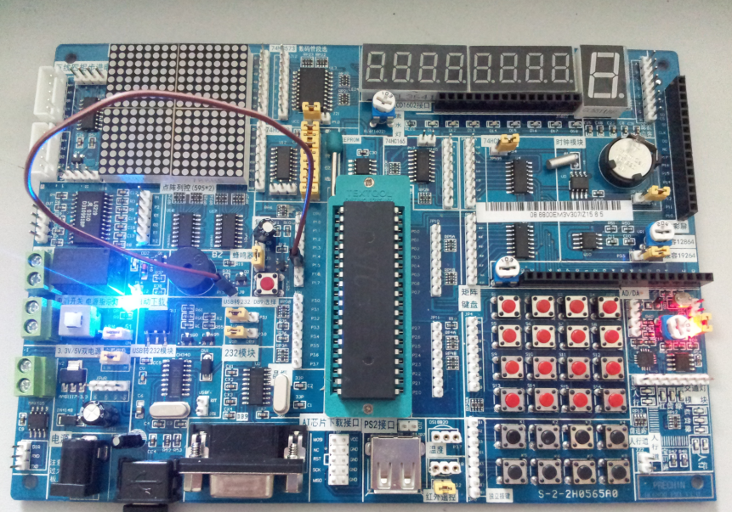
连接P1.5
J8连接P1.5

2．下载蜂鸣器试验程序
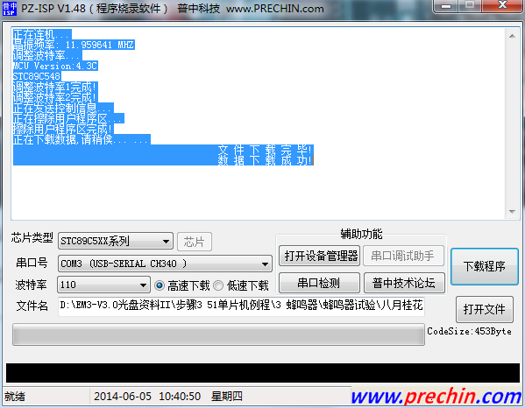
下载完成后程序自动运行
常见问题：
- 程序下载完成后不响
将杜邦线重新连接下或者换根线试试，将单片机拆下来重新安装下！
- 自写程序蜂鸣器不响
本公司开发板使用的是无源蜂鸣器，需要有频率才会响的,持续高或者持续低是不会响的,具体关于蜂鸣器信息请您自行百度查询！

